日前，上海发布关于重点行业执行国家排放标准大气污染物特别排放限值的通告。详情如下：
上海市生态环境局关于重点行业执行国家排放标准大气污染物特别排放限值的通告
沪环规〔2019〕13号
为贯彻落实《国务院关于印发打赢蓝天保卫战三年行动计划的通知》（国发〔2018〕22号）要求，根据《中华人民共和国环境保护法》、《中华人民共和国大气污染防治法》、《关于执行大气污染物特别排放限值的公告》（原环境保护部第14号，以下简称《公告》）和相关排放标准的规定，经市政府同意，现就在本市区域内重点行业执行国家排放标准大气污染物特别排放限值的有关事项通告如下：
一、《公告》和本通告实施后的企业，对于国家排放标准中已规定大气污染物特别排放限值的火电（不含燃煤电厂）、钢铁、石化、水泥、有色、化工等行业，继续按照《公告》要求执行大气污染物特别排放限值；对于国家排放标准中未规定大气污染物特别排放限值或特别控制要求的包装印刷和工业涂装等行业，待相应排放标准制订后，执行二氧化硫、氮氧化物、颗粒物、挥发性有机物等特别排放限值和特别控制要求，执行时间与排放标准中规定的实施时间同步。
二、《公告》实施前的企业，除火电（不含燃煤电厂）继续按照《公告》要求执行外，对于国家排放标准中已规定大气污染物特别排放限值的钢铁、石化、水泥、有色、化工等行业，自2020年7月1日起执行二氧化硫、氮氧化物、颗粒物、挥发性有机物特别排放限值；对于国家排放标准中未规定大气污染物特别排放限值的行业，待相应排放标准制订后执行二氧化硫、氮氧化物、颗粒物、挥发性有机物特别排放限值和特别控制要求，执行时间与排放标准规定的现有企业实施时间同步。
三、通过制修订排放标准规定大气污染物特别排放限值或特别控制要求的，执行时间与排放标准中规定的实施时间同步；通过标准修改单规定大气污染物特别排放限值或特别控制要求的，执行时间按相应公告规定的时间执行。
四、对于已有地方排放标准的行业，按相应的地方行业排放标准执行;如果国家颁布严于地方行业排放标准的特别限值或特别控制要求，则地方行业排放标准需进行修订，修订前执行国家行业排放标准的特别排放限值和特别控制要求；修订后，则执行地方行业排放标准。
五、本通告自发布之日起执行。
六、本通告由上海市生态环境局解释。
附件：已实施的有大气污染物特别排放限值的国家排放标准
上海市生态环境局
2019年9月2日
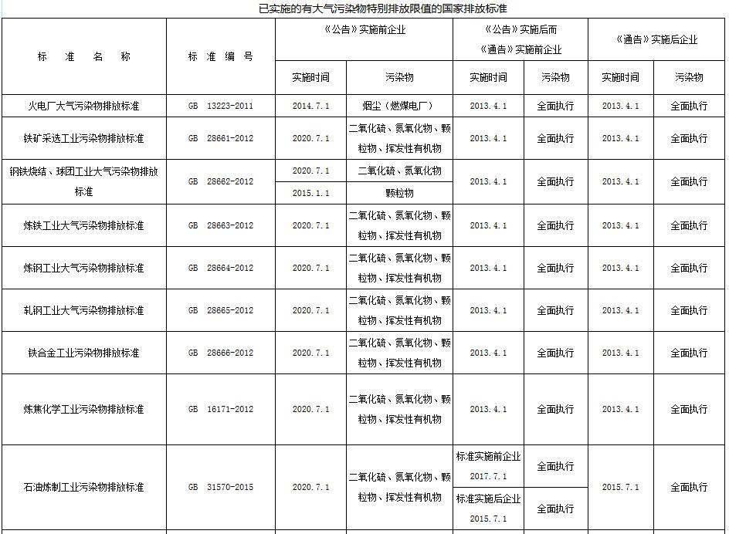
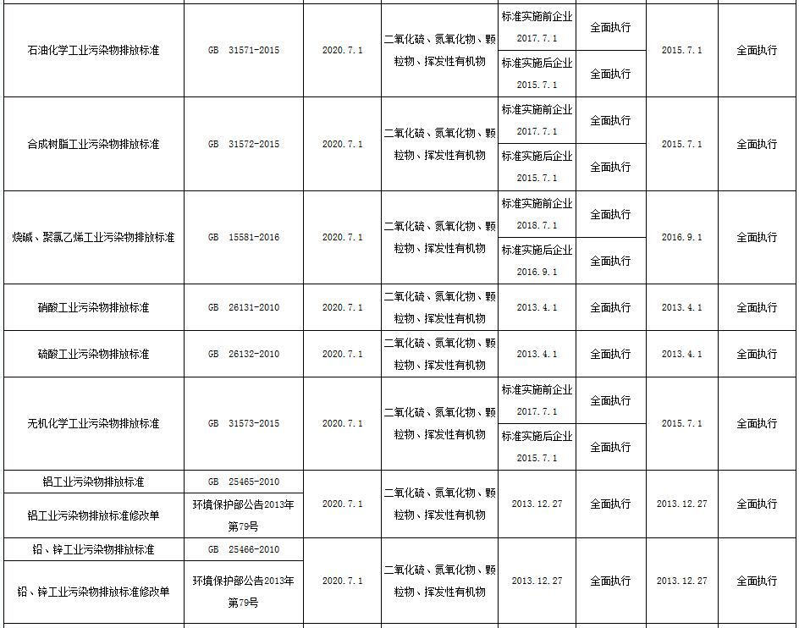
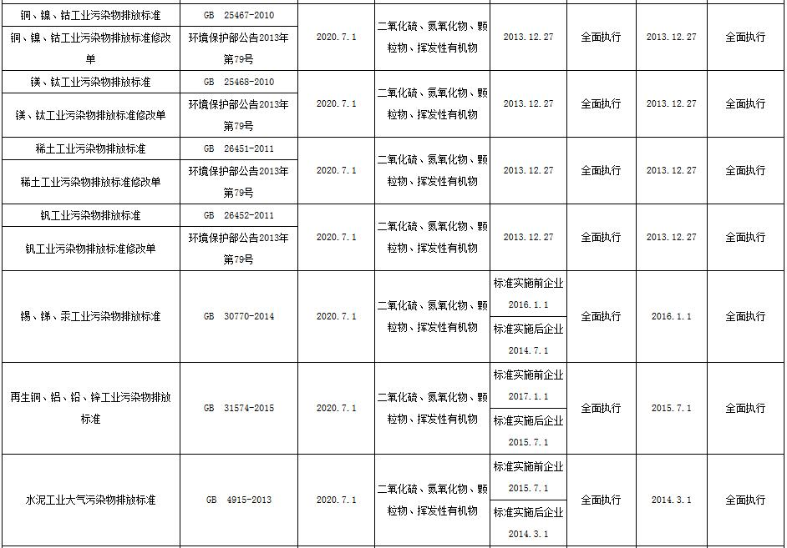
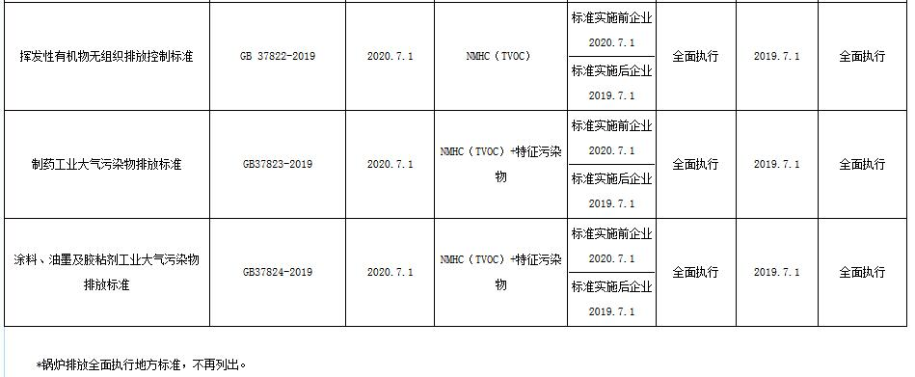
信息公开属性：主动公开
上海市生态环境局办公室 2019年9月5日印发

